**Государственное бюджетное образовательное учреждение   
высшего профессионального образования   
«Башкирский государственный медицинский университет»   
Министерства здравоохранения Российской Федерации**

Кафедра факультетской терапии

УТВЕРЖДАЮ

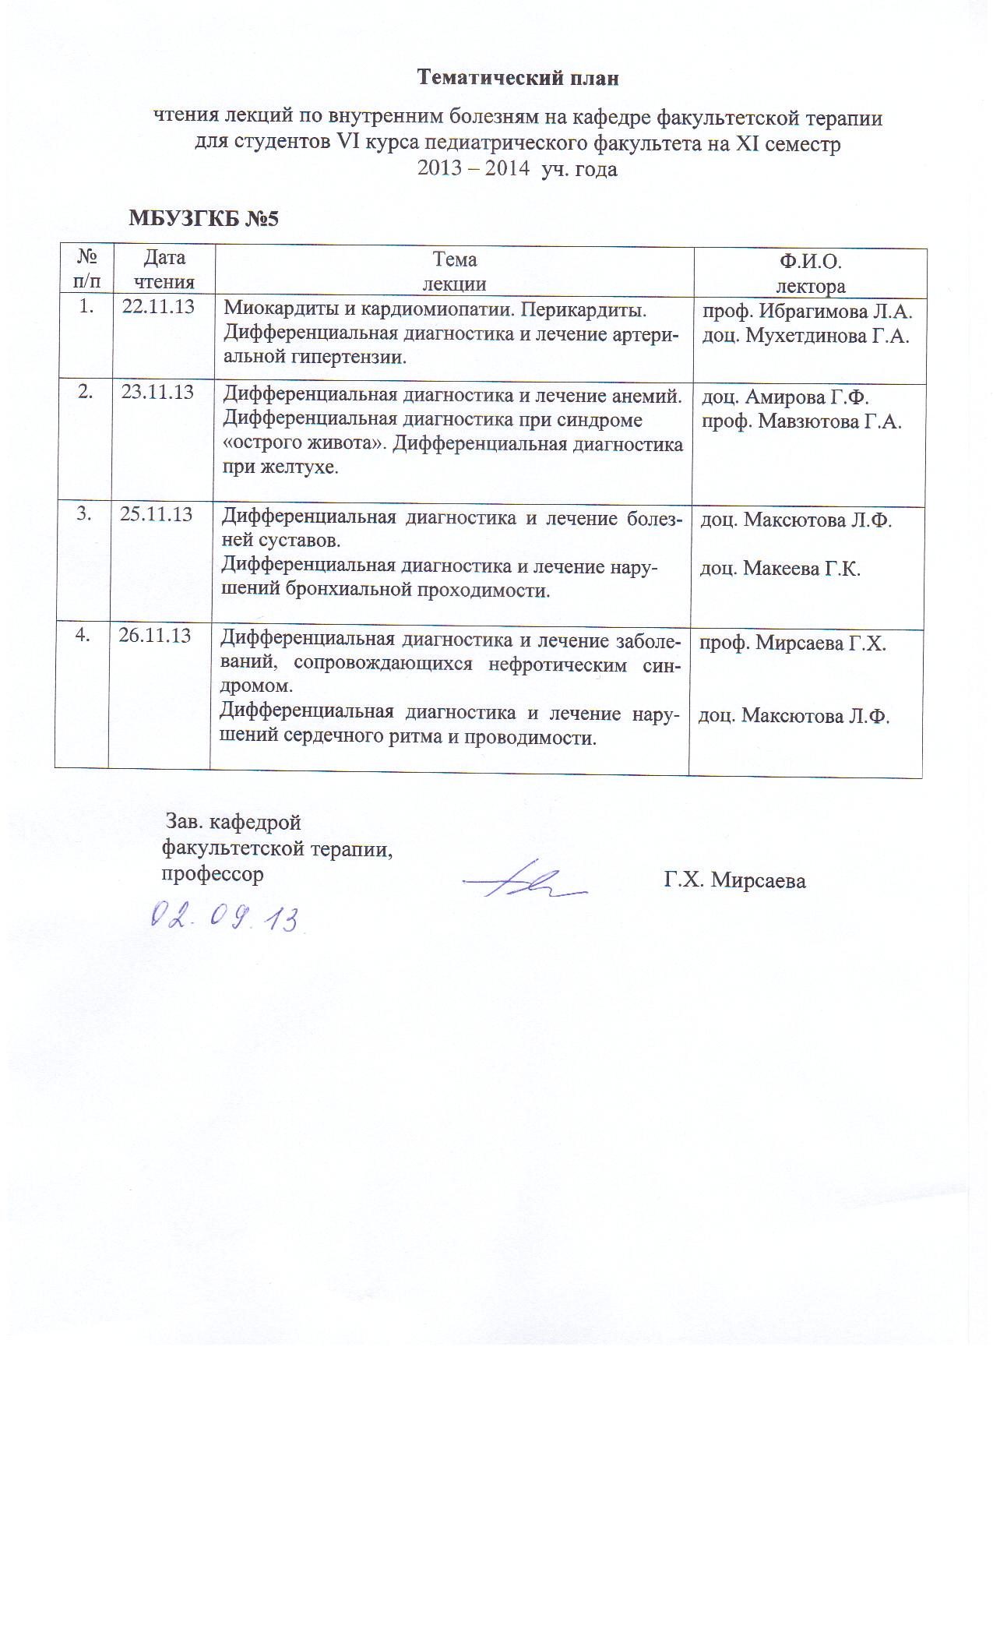 Зав. кафедрой

профессор ___________Г.Х. Мирсаева

30 августа 2013 г.

**ПРАКТИЧЕСКОЕ ЗАНЯТИЕ**

на тему «Митральные пороки сердца»

**Методические указания для студентов**

**(для практических занятий)**

Дисциплина «Факультетская терапия, профессиональные болезни»

Специальность 060101 «Лечебное дело»

Курс 4

Семестр VII

Уфа

2013

Тема : Митральные пороки сердца

на основании рабочей программы «Факультетская терапия, профессиональные болезни»,

утвержденной 5 июля 2013г.

Рецензенты:

1. Зав. кафедрой пропедевтики внутренних болезней с курсом физиотерапии, д.м.н., профессор Ш.З. Загидуллин

2. Зав. кафедрой поликлинической терапии, д.м.н., профессор А.Я. Крюкова

Автор: доц. Мухетдинова Г.А.

Утверждено на заседании №1 кафедры факультетской терапии

от 30.08. 2013 г.

**I. Тема и её актуальность:** Митральные пороки сердца (МПС) – ревматические пороки сердца составляют 80% всех заболеваний сердца в возрасте от 10 до 20 лет и приблизительно 20–25% всех заболеваний сердца у взрослых. В большинстве случаев, пороки сердца приводят к ранней инвалидности и преждевременной смерти больных. Большая распространенность и тяжесть осложнений пороков сердца определяют актуальность проблемы их распознавания, лечения и профилактики.

**2. Учебные цели:** изучение этиологии, патогенеза, клиники, классификации, современных методов диагностики, лечения и профилактики МПС, овладение практическими умениями и навыками диагностики, лечения МПС, диагностики и оказания неотложной помощи при осложнениях.

**Для формирования профессиональных компетенций студент должен**

**знать**:

1. анатомо–физиологические особенности строения клапанного аппарата сердца, гемодинамику малого и большого кругов кровообращения;
2. этиологию, патогенез и меры профилактики МПС;
3. современную классификацию МПС;
4. клиническую картину, особенности течения и возможные осложнения МПС у различных возрастных групп;
5. современные методы клинического, лабораторного и инструментального обследования больных (рентгенография сердца с контрастированием пищевода, биохимический и серологический анализы крови, ФКГ, ЭКГ, эхокардиография, доплер–эхокардиография);
6. критерии диагноза МПС;
7. методы лечения МПС, рациональный выбор конкретных лекарственных средств;
8. неотложные и реанимационные мероприятия при острой левопредсердной и левожелудочковой недостаточности, отеке легких, мерцательной аритмии, кровохарканье;

**уметь:**

* определить статус пациента: собрать анамнез, провести опрос пациента или его родственников, провести физикальное обследование пациента (осмотр, пальпация, аускультация), провести первичное обследование органов и систем у больного МПС;
* поставить предварительный диагноз и наметить объем дополнительных исследований для уточнения диагноза и получения достоверного результата у больного с МПС;
* интерпретировать результаты наиболее распространенных методов лабораторной и инструментальной диагностики, применяемых для выявления аортальных пороков сердца;
* сформулировать клинический диагноз с учетом МКБ-10 и современных клинических классификаций с указанием основного диагноза, его осложнений и сопутствующих заболеваний;
* обосноватьклинический диагноз по данным анамнеза, физикального и лабораторно-инструментального исследований;
* составить алгоритм дифференциальной диагностики с другими видами пороков сердца (аортальные и трикуспидальные), ИБС, тиреотоксикозом;
* разработать план терапевтических действий с учетом протекания болезни и ее лечения;
* сформулировать показания к избранному методу лечения с учетом этиотропных и патогенетических средств, определить путь введения, режим и дозу лекарственных препаратов, оценить эффективность и безопасность проводимого лечения;
* оказать неотложную помощь при развитии осложнений МПС (сердечная астма, отек легких, острая левопредсердная и левожелудочковая недостаточность, тромбоэмболии, мерцательная аритмия, правожелудочковая недостаточность);
* использовать в лечебной деятельности методы первичной и вторичной профилактики.

**владеть:**

* методами общеклинического обследования больных с МПС;
* интерпретацией результатов лабораторных и инструментальных методов диагностики;
* алгоритмом развернутого клинического диагноза по современным классификациям;
* алгоритмом постановки предварительного диагноза с последующим направлением пациента к соответствующему врачу-специалисту;
* основными врачебными лечебными мероприятиями при МПС;
* алгоритмом диагностики и интенсивной терапии при неотложных и угрожающих жизни состояниях (сердечная астма, отек легких, острая левопредсердная и левожелудочковая недостаточность, тромбоэмболии, мерцательная аритмия, правожелудочковая недостаточность);
* правильным ведением медицинской документации (медицинская карта стационарного больного);
* навыками врачебной этики и медицинской деонтологии.

**3. Материалы для самоподготовки к освоению данной темы:**

|  |  |
| --- | --- |
| Вопросы для самоподготовки | Письменные задания |
| 1.Этиология МПС, гемодинамические изменения | 1.Описать схему гемодинамических нарушений при различных видах МПС |
| 2.Классификация митрального стеноза по А.Н. Бакулеву | 2. Написать основные аускультативные признаки МПС |
| 3.Клиническая картина МПС | 3. Нарисовать рентгенологическую конфигурацию сердца при МПС |
| 4. Методы лабораторно-инстру-ментальной диагностики | 4. Нарисовать ЭКГ при МПС |
| 5. Дифференциальный диагноз | 5. Перечислить осложнения МПС |
| 6. Лечение МПС с учетом активности ревматизма и наличия сердечной недостаточности | 6. Написать в виде рецептов следующие группы лекарственных препаратов: дигоксин, строфантин, коргликон, сульфокамфокаин, каптоприл (капотен), эланаприл (ренитек, энап), фуросемид (лазикс), кислота этакриновая (урегит), гидрохлортиазид (гипотиазид, эзидрекс), спироналактон (верошпирон, альдактон), триампур, рибоксин, метопролол (карведилол, бисопролол), предуктал МВ. |

1. **Вид занятия:** практическое занятие
2. **Продолжительность занятия: ____4_ часа**

**6. Оснащение:**

**6.1.Дидактический материал:** таблицы, схемы, наборы R-грамм, ЭКГ, фонокардиограмм, анализов крови, учебно–методическое пособие к практическим занятиям по данной теме, учебные пособия «Схема истории болезни», «Классификации заболеваний внутренних органов с примерами формулировки диагнозов», «Справочник лекарственных средств, применяемых в клинике внутренних болезней», тренинговая компьютерная программа «Диагностика внутренних болезней», мультимедийный атлас, контролирующая компьютерная программа «ФАКТЕР», наборы контролирующих тестов по теме, ситуационных задач.

**6.2.** **ТСО:** негатоскоп, электрокардиограф, ПК с аудиовизуальными записями, DVD – плеер, мультимедийный проектор и др.

**7.** **Содержание занятия:**

7.1. Контроль исходного уровня знаний и умений (тесты 1 типа).

**Укажите характерные изменения цвета кожных покровов при митральном пороке сердца.**

1. Кожные покровы бледные

2. Цвет кожи с оттенком «кофе с молоком»

3. Акроцианоз, цианотический румянец

4. Цвет кожи с «землистым оттенком»

5. Цвет кожи не изменен.

Эталон ответа: 3

7.2. Разбор с преподавателем узловых вопросов, необходимых для освоения темы занятия. Собеседование по вопросам гемодинамики и физикальных проявлений МПС, дополнительных методах диагностики, принципах лечения.

7.3. Демонстрация преподавателем методики практических приемов по данной теме.

7.4. Самостоятельная работа студентов под контролем преподавателя (лабораторная работа, курация больных, оформление результатов проведенной лабораторной работы, оформление медицинской документации др.)

7.5. Контроль конечного уровня усвоения темы:

Подготовка к выполнению практических приемов по теме занятия.

Материалы для контроля уровня освоения темы: тесты, ситуационные задачи.

**Тесты II типа** (для каждого вопроса, пронумерованного цифрой, подберите один соответствующий ответ, обозначенный буквой, один и тот же ответ может быть использован один раз, два раза или не использован ни разу.

Назовите патогенетические механизмы появления у больных сочетанным митральным пороком сердца следующих симптомов:

|  |  |
| --- | --- |
| 1. Одышка | А. Гипертензия и застойные явления в малом круге кровообращения |
| 2. Кровохарканье | Б. Застойные явления по большому кругу кровообращения |
| 3. «Митральное лицо» | В. Появление дополнительного тона - щелчка открытия митрального клапана |
| 4. Хлопающий I тон на верхушке | Г. Ускоренное (быстрое) сокращение левого желудочка |
| 5. Акцент и раздвоение II тона на легочной артерии | Д. Увеличение правого желудочка |
| 6. Увеличение печени |
| 7. Эпигастральная пульсация |
| 8. Ритм перепела |

**Эталоны ответов: 1А, 2А, 3А, 4Г, 5А, 6Б, 7Д, 8В**

**Тесты Ш типа** (выберите один или несколько правильных ответов):

Определите клинические признаки острой левожелудочковой недостаточности

1. Приступы удушья.

2. Кашель с выделением пенистой, розовой мокроты.

3. Появление влажных, незвонких хрипов при аускультации

легких

4. Появление сухих свистящих хрипов

**Эталон ответа:** 1,2,3

***Образец типовой задачи***

Больная П. 42 лет, инвалид II группы, доставлена в неврологическое отделение инсультной бригадой с диагнозом «острое нарушение мозгового кровообращения». Сбор анамнеза затруднен из-за дизартрии. Со слов сопровождающих родственников страдает ревматизмом с детства, с 35 лет – инвалид II группы вследствие порока сердца. Ухудшение состояния наступило остро - после посещения бани появилась затрудненная речь, резкая слабость и потеря движений в правых конечностях.

Объективно: Состояние тяжелое. Правосторонний гемипарез. Пониженного питания. Акроцианоз (facies mitralis).При пальпации области сердца – диастолическое дрожание. Границы сердца расширены вверх и вправо. При аускультации сердца тоны аритмичные, ЧСС – 98 в мин., на верхушке – I тон хлопающий, ритм перепела, диастолический шум. Акцент II тона над легочной артерией. Пульс 75 уд в мин., аритмичный, слабее по наполнению на левой руке. АД 100/70 мм рт ст. Печень выступает на 2 см ниже реберной дуги, болезненна. Голени пастозны.

***Вопросы к задаче****:*

1. Объяснить причину развития ОНМК у больной?
2. Какие дополнительные обследования необходимо назначить для уточнения диагноза?
3. Сформулируйте диагноз больной.
4. Дайте краткую характеристику этиологии и патогенеза заболевания.

5. Что такое «ритм перепела»?

6. Что такое дефицит пульса?

7. Назначьте лечение больной (выпишите рецепты).

***Эталоны ответа:***

1. Дилатация левого предсердия и мерцание предсердий способствуют образованию тромбов. Оторвавшиеся тромбы – источник эмболии в системе большого круга кровообращения.
2. Общий анализ крови и мочи, биохимический анализ крови (белок, белковые фракции, С–реактивный белок, фибриноген, сиаловые кислоты), ЭКГ, ФКГ, R-графия сердца в 3-х проекциях, ЭхоКГ, исследование глазного дна, исследование свертывающей системы крови.
3. Ревматическая лихорадка (степень активности уточнить после дообследования), стеноз митрального отверстия.

Осл.: Мерцательная аритмия, ХСН IIБ. Острое нарушение мозгового кровообращения в результате тромбоэмболии в сосуды головного мозга.

4. Ревматическая лихорадка – инфекционно – аллергическое заболевание, характеризующееся воспалительным поражением соединительной ткани с преимущественной локализацией в сердечно-сосудистой системе. Первичная роль принадлежит стрептококковой инфекции – β–гемолитический стрептококк группы А сенсибилизирует организм, с последующим развитием гиперергической реакции соединительной ткани, главным образом сердца и сосудов.

5. Хлопающий I тон, II тон, щелчок открытия митрального клапана создают трехчленный ритм («спать пора»).

6. Разница между частотой сердечных сокращений и частотой пульса.

7. Дезагреганты, ноотропы, антикоагулянты, кардиометаболические средства.

**8. Место проведения самоподготовки:**

читальный зал, учебная комната для самостоятельной работы студентов, учебная лаборатория, палаты больных, кабинеты функциональной диагностики, модуль практических навыков, компьютерный класс.

**9. Учебно-исследовательская работа студентов по данной теме (проводится в учебное время):**

|  |  |
| --- | --- |
| 1. | Составить реферативное сообщение о консервативных и хирургических методах лечения МПС. |
| 2. | Составить реферат по неотложной помощи при различных осложнениях МПС. |
| 3. | Анализ историй болезни больных с МПС по материалам клинической базы кафедры. |

**Рекомендуемая литература** (основная и дополнительная)**:**

|  |  |  |  |  |  |
| --- | --- | --- | --- | --- | --- |
| **п/№** | **Наименование** | **Автор (ы)** | **Год, место издания** | **Кол-во экземпляров** | |
| в биб-лиотеке | на ка-федре |
| 1 | 2 | 3 | 4 | 7 | 8 |
|  | Маколкин В.И. Внутренние болезни [Электронный ресурс]: учебник /<http://www.studmedlib.ru/book/ISBN9785970422465.html> | В. И. Маколкин, С. И. Овчаренко, В. А. Сулимов. | М.: Гэотар Медиа, 2012. - 768 с. | Электронный ресурс | Электронный ресурс |
|  | **Внутренние болезни**: учебник с компакт-диском: в 2 т: рек. УМО по мед. и фармац. образованию вузов России для студ. мед. вузов | Под ред. Н. А. Мухина, В. С. Моисеева, А. И. Мартынова. | М. : Гэотар Медиа, 2010 - **Т. 1** - 649 с., **Т. 2**. - 615 с | 100 | 10 |
|  | **Внутренние болезни** [Электронный ресурс]**:** учебник в 2-х томах. <http://www.studmedlib.ru/book/ISBN9785970414217.html> | Под ред. Н.А. Мухина, В.С. Моисеева, А.И. Мартынова. | М: ГЭОТАР-Медиа, 2010. - 1264 c. | Электронный ресурс | Электронный ресурс |
|  | **Фомина, И. Г. Внутренние болезни** [Электронный ресурс] **:** учебник. <http://www.studmedlib.ru/book/ISBN5225039774.html> | И. Г. Фомина, В. В. Фомин [и др.] | М.: Медицина, 2008. - 720 с. | Электронный ресурс | Электронный ресурс |

### Дополнительная литература

|  |  |  |  |  |  |
| --- | --- | --- | --- | --- | --- |
| **п/№** | **Наименование** | **Автор (ы)** | **Год, место издания** | **Кол-во экземпляров** | |
| в библиотеке | на кафедре |
| 1 | 2 | 3 | 4 | 7 | 8 |
|  | **Внутренние болезни: руководство к практическим занятиям по факультетской терапии [Электронный ресурс]:** учебное пособие для студентов обучающихся по спец. 060101.65 "Лечебное дело", рек. УМО по мед. и фармац. образованию вузов России / <http://www.studmedlib.ru/book/ISBN9785970411544.html> | В. И. Подзолков, А. А. Абрамова, О. Л. Белая [и др.] ; под ред. В. И. Подзолкова. | М. : Гэотар Медиа, 2010. - 640 с. : | Электронный ресурс | Электронный ресурс |
| 2 | **Болезни органов кровообращения:** учеб.-метод. пособ. к практ. занятиям по дисциплине "Внутренние болезни" для студ. 4 курса, по спец. "Лечебное дело" : в 2-х **ч.** . | Под ред. Р. М. Фазлыевой | Изд-во БГМУ, 2008 - **Ч. 1.** - 2008. - 98 с.,  Ч. 2. - 114 с. - | 100 | 15 |
| 3 | **Болезни органов кровообращения** [Электронный ресурс] : учеб.-метод. пособ. к практ. занятиям по дисциплине "Внутренние болезни" для студ. 4 курса, по спец. "Лечебное дело" : в 2-х ч. / Электронная учебная библиотека: полнотекстовая база данных / ГОУ ВПО Башкирский государственный медицинский университет; авт.: А.Г. Хасанов, Н.Р. Кобзева, И.Ю. Гончарова. – Электрон. дан. – Уфа: БГМУ, 2009-2012. – Режим доступа: <http://92.50.144.106/jirbis/>. | Под ред. Р. М. Фазлыевой. | Изд-во БГМУ, 2008 -Ч. 1. - 2008. - 98 с.,  Ч. 2. - 114 с. - | Электронный ресурс | Электронный ресурс |

Подпись автора методической разработки. Доц. Мухетдинова Г.А.